东 南 大 学 考 试 卷
学号 姓名
密
封
线

课程名称 |  | 工程矩阵理论 |  |  | 考试学期 |  |  | 13-14-2 |  |  | 得 分
适用专业 |  | 工科硕士研究生 |  |  | 考试形式 |  | 闭 卷 |  |  | 考试时间长度 |  |  |  | 150分钟
题号 | 一 |  | 二 | 三 |  | 四 |  |  | 五 |  |  | 六 | 七
得分
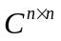表示复矩阵全体在矩阵加法、数乘下所构成的复数域上的线性空间。
- （18%）设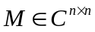，记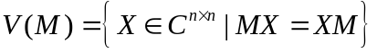。
  - 证明：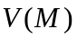是的子空间。

  - 若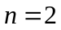，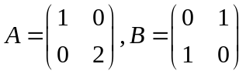，分别求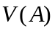，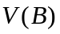，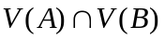以及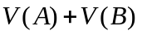的各一组基及它们的维数。

- （18%）已知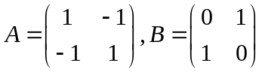，线性空间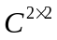上的变换定义如下：对任意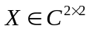，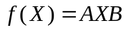。
  - 证明是上的线性变换。

  - 求在的基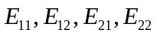下的矩阵。

  - 问：是否存在的一组基，使得在此基下的矩阵是对角阵？如存在，试给出这样的一组基；若不存在，请给出理由。

- （14%）设矩阵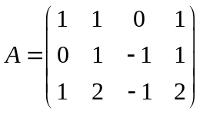，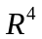的子空间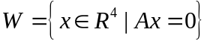。
  - 求在中的正交补空间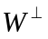的一组基；

  - 求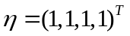在中的正投影。

- （24%）设矩阵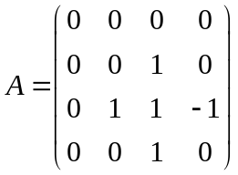。
  - 求的若当标准形；

  - 求矩阵函数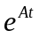；

  - 求的广义逆矩阵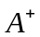。

- （10%）已知都是维列向量，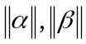分别表示在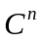的标准内积下向量的长度，矩阵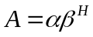。
- 证明：关于范数，有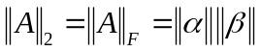。

- 若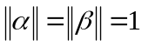，证明：关于广义逆，有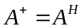。

- （8%）设是维欧氏空间，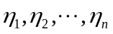是的一个标准正交基，向量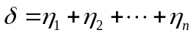。对非零实数，定义上的线性变换如下：对任意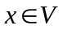，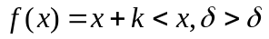。证明：是上的正交变换当且仅当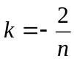。

- （8%）已知都是阶Hermite矩阵，且是正定的。设的特征值全为。
- 证明：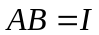。

- 证明：存在次数小于的多项式，使得

